3 октября традиционно в нашей школе прошел день самоуправления, посвященный Дню учителя. Радостные лица ребят и учителей освещали стены школы в этот день. Рабочий день у новой администрации школы и педагогического состава начался раньше, чем обычно, ведь ими было решено не только провести уроки самостоятельно, но и с почетом встретить педагогов школы.
Педагогами в 1-9 классах были учащиеся 11 класса. Пост директора школы заняла председатель «Совета учащихся» Мерзлякова Анна, заместителя директора по УВР - Подгородецкая Юлия, заместителя директора по ВР - Гамануха Алена.
С новыми должностями ребята справились с успехом, а уроки в классах стали незабываемы не только старшеклассникам в роли педагогов, но и ученикам.
Педагоги школы в этот день имели возможность быть учениками в школе. Данная традиция вносит не только разнообразие в жизнь школы, но и способствует пониманию в ученической среде ответственности и трудоемкости работы современного педагога.
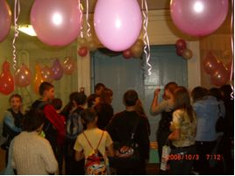 | 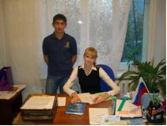 | 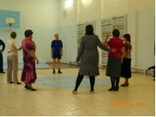
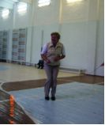 | 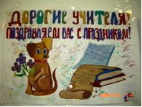 | 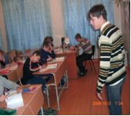
 | 